Kochani Moi.

Zbliżamy się do świąt Wielkiej Nocy. Są to dla chrześcijanina najważniejsze Święta. Jezus poprzez swoją mękę, śmierć odkupił człowieka. Starajmy się przeżyć dni Triduum Paschalnego w wyciszeniu i z wdzięcznością Dla Jezusa za jego mękę i śmierć. Rozwiązanie zadania 2 i 3 przyślij na adres: ***gordianka@go2.pl***

1. Obejrzyj film mówiący o zwyczajach wielkanocnych. <https://youtu.be/SIyg486T0CY>
2. Rozwiąż krzyżówkę.

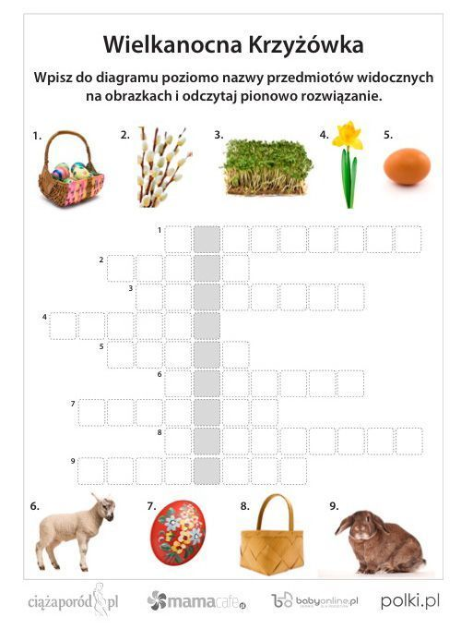

1. Połącz kropki i pokoloruj obrazek.



Jeśli posiadasz w domu ćwiczenia to rozwiąż zadania ze strony:

Klasa 1 – str.85, 89, 91,92